Pressemitteilung
Juli 2021

Montage-Schulungen von Weinor
Wissenstransfer auf der Baustelle

Mit Montage-Schulungen auf der Kundenterrasse vermittelt der Sonnen- und Wetterschutzexperte Weinor den Monteuren seiner Fachpartner wertvolles Know-how. Hier unterweisen die Weinor Außendienstmitarbeiter und Schulungsleiter die Fachkräfte nicht nur in der korrekten Montage der Anlagen, sie informieren auch zu allem Wissenswerten rund um die neuen Produkte und deren spezifische Besonderheiten. Selbst in Pandemiezeiten ist die Nachfrage nach den Schulungen unvermindert hoch.

Weinor bietet sowohl die Möglichkeit, mobile Produkt-Schulungen im Betrieb durchzuführen als auch Montage-Trainings am konkreten Objekt auf der Baustelle. Die Trainings auf der Kundenterrasse haben den enormen Vorteil, dass wertvolle Zeit gespart wird und am Ende ein fertiges Produkt dasteht – montiert nach allen Regeln der Kunst. „So schlägt man zwei Fliegen mit einer Klappe“, berichtet Joachim Schreiner, Schulungsleiter bei Weinor, „und dass extra jemand vom Hersteller kommt, macht beim Endkunden großen Eindruck.“

Im Rahmen der Schulung werden die Monteure mit Herausforderungen konfrontiert, die sich oft erst im Praxisfall offenbaren. Hier können die zuständigen Außendienstmitarbeiter clevere Tipps zur Problemlösung geben – unterstützt von den Schulungsleitern Joachim Schreiner und Michael Latschan. Und auch wenn sich bauseits besondere technische Anforderungen stellen, stehen sie mit Rat und Tat zur Verfügung. Die Weinor-Experten schulen konsequent anhand der Weinor-Montageanleitung. So wird der

Gebrauch der didaktisch aufgebauten Arbeitsanweisung für alle schnell zur Selbstverständlichkeit.

Sicherheit steht immer im Fokus
Bei den Montage-Trainings auf der Baustelle gelten die aktuellen Corona-Sicherheitsvorkehrungen. Denn je nach Produkt werden bis zu fünf Monteure gleichzeitig geschult. „Wir legen großen Wert auf die Einhaltung der vorgeschriebenen Regeln“, betont Joachim Schreiner.

Produkt-Schulung in der Praxisanwendung
Beim Schulungstermin erfährt der Monteur Wissenswertes über das Produkt, beispielsweise über die Kassetten-Markise Kubata. Was sind die Vorteile der Rückwand? Wo muss die Distanzplatte sitzen? Welche Bohrungen sind für die Befestigung erforderlich? „Wichtig ist es auch, die Monteure dafür zu sensibilisieren, die Markise akkurat lot- und fluchtgerecht zu montieren. Das kostet zwar Zeit, man holt dies im Nachhinein bei der Justierung aber dreifach wieder rein,“ so Michael Latschan.

Neben der Montage gibt es auch nützliche Tipps, wie ein Fehler aufgespürt werden kann, wenn die Anlage nicht ordnungsgemäß fährt, oder was sich an der Einstellung ändern lässt, wenn das Ausfallprofil nicht richtig schließt. Auch Know-how zu Revisionsarbeiten wie Tuch- oder Motorentausch wird vermittelt. Zum Montage-Training gehört das Einstellen der Endlagen ebenso wie das Einlernen des BiConnect Handsenders oder die Auswahl des geeigneten Befestigungsmaterials.

Begeisterung über anwendungszentriertes Lernen
Thorsten Hamm, Fachberater von Weinor-Kunde Thermosun in Langenselbold bei Hanau, ist sehr angetan von den Montage-Trainings: „Unsere Monteure waren begeistert von der Schulung. Sie fanden sie überaus lehrreich und interessant.“ Joachim Schreiner freut sich über das positive Feedback: „Monteure, die unsere Montage-Schulung auf der Baustelle mitgemacht haben, wissen, wie viel das bringt. Sie erhalten tolle Kniffe und können das Gelernte gleich anwenden. Und alles ganz ohne Kosten und Zeitverlust – ein Service, der sich für die Fachbetriebe auszahlt.“

Der Text sowie hochauflösendes Bildmaterial und weitere Informationen stehen Ihnen unter weinor.de/presse/ zur Verfügung.

Medienkontakt weinor:
Christian Pätz
Weinor GmbH & Co. KG || Mathias-Brüggen-Str. 110 || 50829 Köln
Mail: cpaetz@weinor.de || weinor.de
Tel.: 0221 / 597 09 265 || Fax: 0221/ 595 11 89

Bildmaterial:

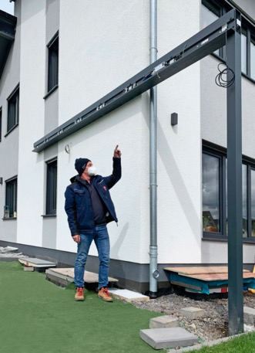
Bild 1:
Schulungsleiter Joachim Schreiner unterstützt die Montage eines Weinor-Terrassendachs.

Foto: Weinor

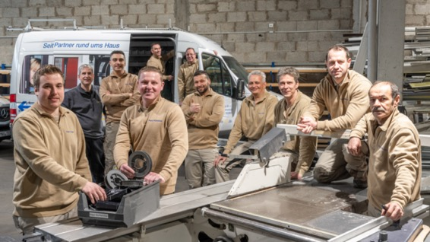
Bild 2:
Bestens geschult: das Montageteam von Thermosun

Foto: thermoSUN Deliga GmbH

